PRITARTA
Vilniaus rajono savivaldybės tarybos
2020 m. balandžio 3d. sprendimu Nr.T3--84

VILNIAUS RAJONO SAVIVALDYBĖS PABERŽĖS SOCIALINĖS GLOBOS NAMŲ VADOVO 2019 METŲ VEIKLOS ATASKAITA

Paberžės socialinės globos namai (toliau – Globos namai) – Vilniaus rajono savivaldybės biudžetinė įstaiga teikianti stacionarią ilgalaikę (trumpalaikę) socialinę globą senyvo amžiaus, taip pat negalią turintiems asmenims, kurie gyvenamąją vietą yra deklaravę Vilniaus rajono savivaldybės teritorijoje.
PERSONALO IR FINANSŲ VALDYMAS
Darbuotojų skaičius ir įstaigos struktūra. Vilniaus rajono savivaldybės tarybos 2014 m. spalio 3d. Nr. T3-349 ,, Dėl didžiausio leistino pareigybių skaičiaus socialinių paslaugų įstaigoje“ – patvirtintas didžiausias leistinas pareigybių skaičius Globos namuose – 28 pareigybės.
2019-12-31 Globos namuose dirbo 25 darbuotojai: 10,5 pareigybių išlaikoma iš savivaldybės biudžeto lėšų (9 darbuotojai); 14,1 pareigybės išlaikomos iš biudžetinės įstaigos pajamų (16 darbuotojų).
Įstaigoje tiesiogiai su gyventojais iš viso dirbo 18 darbuotojų, sudaro 73% nuo bendro darbuotojų skaičiaus.
1 lentelė. Globos namų patvirtintų pareigybių sąrašas 2019-01-01 ir 2019-12-31
Eil. Nr. | Pareigybės pavadinimas | Patvirtintas pareigybių skaičius
 |  | 2019-01-01 |  | 2019-12-31
1. | * Direktorius | 1,0 |  | 1,0
2. | * Direktoriaus pavaduotojas socialiniams reikalams | Vaiko priežiūros atostogose |  | Vaiko priežiūros atostogose
3. | * Vyr. buhalteris | 1,0 |  | 1,0
4. | * Raštvedys | 0,25 |  | 0,25
5. | ** Socialinis darbuotojas | 1,0 |  | 1,0
6. | ** Socialinio darbuotojo padėjėjas | 9,0 |  | 9,0
7. | ** Užimtumo specialistas | 1,0 |  | 1,0
8. | ** Bendrosios praktikos gydytojas | 0,5 |  | 0,5
9. | ** Akušeris praktikas | 0,1 |  | 0,1
10. | ** Bendrosios praktikos slaugytojas | 2,0 |  | 2,0
11. | ** Masažuotojas | 0,5 |  | 0,5
12. | * Ūkvedys | 1,0 |  | 1,0
13. | * Ūkio dalies meistras | 1,0 |  | 1,0
14. | * Vairuotojas | 0,25 |  | 0,25
15. | * Virtuvės darbuotojas | 2,0 |  | 2,0
16. | * Siuvėjas | 0,25 |  | 0,25
17. | * Kiemsargis | 0,5 |  | 0,5
18. | * Valytojas | 1,0 |  | 1,0
19. | * Skalbėjas | 1,0 |  | 1,0
20. | * Elektrikas | 0,25 |  | 0,25
 |  | 24,6 | 24,6
*Iš savivaldybės biudžeto lėšų (pažymėti lentelėje)
**Iš biudžetinės įstaigos pajamų (pažymėti lentelėje)

Įstaigos darbuotojų, įskaitant vadovaujančius darbuotojus, kaita per einamuosius metus, patvirtintų ir laisvų pareigybių skaičius. Per 2019 metus buvo priimtas socialinis darbuotojas pagal terminuotą darbo sutartį, vietoje socialinės darbuotojos kuri šiuo metu yra vaiko priežiūros atostogose. Per 2019 metus atleista darbuotojų nebuvo.
Personalo skatinimo priemonės. Darbuotojų skatinimo tvarka numatyta ,,Paberžės socialinės globos namų darbo tvarkos taisyklėse“, patvirtintose Paberžės socialinės globos namų direktoriaus 2017 m. vasario 14 Įsakymu Nr. V-12 darbuotojų skatinimo sistema numatyta IV skyriuje ,,Darbo apmokėjimas“
- Globos namų darbuotojai skatinami materialiai remiantis Lietuvos Respublikos valstybės ir savivaldybių įstaigų darbuotojų darbo apmokėjimo įstatymo Nr. XIII-198 14 straipsniu:
- Už gerą darbo pareigų vykdymą ir nepriekaištingą darbą, darbuotojams gali būti taikomos tokios nematerialinės skatinimo priemonės: Padėka; Pirmumo teisė vykti tobulintis;
- Globos namų direktorius gali numatyti ir kitas skatinimo priemones;
- Vadovaujantis Lietuvos respublikos Valstybės ir Savivaldybių įstaigų darbuotojų darbo apmokėjimo įstatymo 10 ir 12 straipsniais bei Globos namų darbuotojų vidaus darbo apmokėjimo tvarkos aprašo 40.1, 40.2, 44.1 ir 44.2 punktais darbuotojams buvo skiriamos priemokos už papildomą darbo krūvį, esant padidėjusiam darbų mastui, atliekant pareigybės aprašyme nustatytas funkcijas neviršijant nustatytos darbo laiko trukmės vykdymą, už laikinai nesančių darbuotojų funkcijų (pareigų) vykdymą, už įprastą darbo krūvį viršijančią veiklą.
- Galimybė tobulintis mokymuose, seminaruose, kursuose, konferencijose.
- Dalyvavimas bendrose veiklose: švietėjiška veikla, komandos formavimo užsiėmimai, dalyvavimas renginiuose, išvykos, mainų vizitai į kitas globos įstaigas, bendri renginiai su kitomis įstaigomis.
- Darbe palaikoma dalykiška ir jauki atmosfera. Svarbus motyvacijos veiksnys yra padėkos žodžiai, pagyrimas už gerai atliekamą darbą, darbo rezultatų įvertinimas, tinkamas elgesys su darbuotojais ir pagarba jiems.
Didelį dėmesį skiriu tinkamam darbo krūvio paskirstymui, nes siekiant, jog darbas būtų vykdomas efektyviai ir rezultatyviai, būtina užtikrinti ir tinkamą darbo krūvio paskirstymą.
Per biudžetinius metus kvalifikaciją tobulinusių įstaigos darbuotojų skaičius, kvalifikacijos trukmės vidurkis valandomis. 2019 m. pati kėliau kvalifikaciją profesiniuose kvalifikacijos tobulinimo mokymuose, dalyvavau 7 mokymuose/seminaruose, išklausiau 64 val.:
- ,,Socialinių paslaugų įstaigų vadovų lyderystė pokyčių kontekste. Socialinių paslaugų įstaigų vadyba“
- ,,Korupcijos pavojai: realybė ir nuomonė“
- ,,Lyčių lygybė ir paslaugų teikimas“
- ,,Asmens orumą užtikrinanti globos įstaigų pertvarka: realijos, pokyčiai, perspektyvos“
- ,,Komandinio darbo optimizavimas socialiniame darbe“
- ,,Suinteresuotų šalių įsitraukimas ir tvari ilgalaikė senyvo amžiaus globa“
- ,,Kompleksinių paslaugų teikimas bendruomenėse. Latvija“
Taip pat rūpinuosi darbuotojų profesiniu tobulėjimu, sudarau sąlygas kelti savo turimą kvalifikaciją. Per 2019 m. visi darbuotojai tobulinosi ir kėlė turimą kvalifikaciją profesiniuose kvalifikacijos tobulinimo mokymuose, seminaruose kiek Lietuvoje tiek ir užsienyje. Socialinis darbuotojas, socialinio darbuotojo padėjėjai, užimtumo specialistas, bendrosios praktikos slaugytojai kėlė socialinės globos paslaugų teikimo, slaugos ir priežiūros teikimo, bendravimo, komandinio darbo įgūdžių kvalifikaciją, civilės saugos bei gaisrinės saugos mokymus. Vidutinis per 2019 m. išklausytų val. skaičius vienam darbuotojui – 30 val.
Per 2019 m. kvalifikaciją kėlė 16 Globos namų darbuotojų, iš jų – direktorius, socialinis darbuotojas, socialinio darbuotojo padėjėjai, vyriausiasis buhalteris, raštvedys, užimtumo specialistas, bendrosios praktikos slaugytojai. Visi darbuotojai yra supažindinti ir apmokyti dirbti pagal Darbuotojų saugos ir sveikatos bei Gaisrinės saugos reikalavimus.
Įstaigos darbuotojų metų atlyginimų vidurkis (Eur). Darbo užmokesčiui skirtos lėšos buvo naudojamos tikslingai ir pagal paskirtį. Globos namų vadovaujančių darbuotojų metinis vidutinis darbo užmokestis per 2019 m sudarė 14051,50 Eur (mėnesio – 1170,96 Eur). Globos namų darbuotojų metinis vidutinis darbo užmokestis per 2019 metus sudarė 8365,82 Eur (mėnesio 697,15 Eur).
TURTO VALDYMAS
Įstaigos nekilnojamojo turto, valdomo patikėjimo teise ar panaudos pagrindais skaičius. Paberžės globos namai užima 0,45 ha žemės plotą. Jie įsikūrę dviejų aukštų pastate, kurio plotas yra 888.74 m². Gyventojų apgyvendinimui skirta 15 kambarių: 1 - vienvietis, 6 – dviviečiai, 6 - triviečiai, 2 – keturviečiai. Bendras gyvenamųjų kambarių plotas – 310,12 m² . vidutiniškai vienam gyventojui tenka – 7,95 m² gyvenamojo ploto (norma 5 m²).
Vilniaus rajono savivaldybės tarybos 2010 m. vasario 19 d. sprendimu Nr. T3-7 ,,Dėl Paberžės senelių globos pastato perdavimo“ valdyti, naudoti ir disponuoti Vilniaus rajono savivaldybės Paberžės seniūnijos 2010 rugpjūčio 2 d. Nr. 12.4-1 Ilgalaikio materialiojo turto perdavimo ir priėmimo aktu perdavė pastatą, esantį Darbininkų g. 16, Lygialaukio k., Paberžės sen., Vilniaus r. sav.
Per biudžetinius metus įstaigos įsigyto ilgalaikio turto vertė (Eur). Per 2019 metus įsigyta ilgalaikio materialiojo turto už – 5721,09 Eur (2 kompiuteriai ir stumdomų durų spintos - 4 vnt.).
DOKUMENTŲ VALDYMAS
Įstaigoje naudojami teisės aktai pagal kuriuos tvarkomi dokumentai. Globos namuose dokumentai rengiami vadovaujantis dokumentų rengimo taisyklėmis, patvirtintomis Lietuvos Respublikos vyriausiojo archyvaro 2011 m. liepos 4 d. įsakymu Nr. V-117; dokumentų tvarkymo ir apskaitos taisyklėmis, patvirtintomis Lietuvos vyriausiojo archyvaro 2011 m. liepos 4 d. įsakymu Nr. V-118.
Globos namuose organizuojant dokumentų valdymą, dokumentai tvarkomi ir valdomi taip, kad būtų užtikrintas greitas priėjimas prie visų turimų dokumentų, dokumentus galima būtų išsaugoti reikiamą laiką, kad būtų užtikrinti Globos namų veiklos įrodymai ir su įstaigos veikla susijusių fizinių ir juridinių asmenų teisės, dokumentai būtų parengti laiku ir kokybiškai.
Įstaigos dokumentų apyvarta per biudžetinius metus vnt. (siunčiamų, gautų ir kitų sudarytų dokumentų skaičius):
Gautų dokumentų skaičius – 40;
Siunčiamų dokumentų skaičius – 64;
Įsakymai personalo klausimais – 86;
Įsakymai gyventojų klausimais – 12;
Atostogų įsakymai – 57;
Įsakymai veiklos organizavimo klausimais – 82.

INFORMACINIŲ TECHNOLOGIJŲ IR VIDAUS ADMINISTRAVIMO INFORMACINIŲ SISTEMŲ VALDYMAS
Įstaigoje naudojamų informacinių sistemų skaičius. Globos namuose naudojama Interneto svetainės turinio valdymo sistema – tai Globos namų skaitmeninis veidas. Svetainėje talpinama visa informacija apie Globos namus bei apie Globos namų veiklos rezultatus.
Kompiuterių darbo vietų skaičius įstaigoje. Globos namuose yra 6 kompiuterinės darbo vietos ir 1 gyventojams, iš jų – direktoriaus (1), vyriausiojo buhalterio (1), socialinio darbuotojo (1), užimtumo specialisto (1), bendrosios praktikos slaugytojų (1), ūkvedžio (1). Gyventojų poreikiams skirta 1 kompiuterinė vieta.
ASIGNAVIMAI
Per metus panaudotos lėšų sumos (Eur) ir šaltiniai:
Savivaldybės biudžeto asignavimai – 166 403,12 Eur;
Biudžetinės įstaigos pajamos – 237 119,30 Eur;
LR valstybės biudžeto spec. Tikslinė dotacija – 71 299,28 Eur;
Tikslinė dotacija iš kitų savivaldybių (Vilniaus miesto, Šiaulių) – 1 679,16 Eur;
Gautos lėšos iš kitų ( 2% VMI) – 0,54 Eur.
Iš Vilniaus rajono savivaldybės asignavimų, patvirtintų 2019 m. vasario 22 d. Tarybos sprendimu Nr. T3-38, gauta:
1. Iš gyventojų įmokų už suteiktas ilgalaikės globos paslaugas, t.y. Globos namų pajamų (80% nuo visų asmens gaunamų pajamų ir 1% turto mokesčio nuo vertės, viršijančios normatyvą) gauta – 238 700,00 Eur.
2. Iš Vilniaus rajono savivaldybės administracijos lėšų asmenų išlaikymui (pagal specialiojo nuolatinės priežiūros (pagalbos) poreikio nustatymo pažymas) gauta - 170 000,00 Eur.
3. Iš LR valstybės biudžeto lėšų (specialiosios tikslinės dotacijos asmenims su nuolatinės slaugos poreikiu) gauta – 72 978,44 Eur.
Įgyvendintos viešųjų ryšių ir komunikacijos priemonės. Paberžės socialinės globos namų internetinėje svetainėje viešinamos direktoriaus veiklos ataskaitos, biudžeto vykdymo ir finansinių ataskaitų rinkiniai, darbuotojų pareigybių sąrašas, viešųjų pirkimų tvarkos aprašas, kita aktuali įstaigos informacija. (http://paberzesnamai.lt)
TEIKIAMOS PASLAUGOS
Organizuojant veiklą ir teikiant paslaugas Globos namuose vadovaujamasi Paberžės socialinės globos namų metiniu veiklos planu. 2019 m. Globos namuose buvo teikiama stacionari ilgalaikė (trumpalaikė) socialinė globa – visuma paslaugų, kuriomis nesavarankiškiems ir dalies savarankiškiems teikiama visokeriopa pagalba. Teikti socialinę globą institucijoje 2014–09–19 išduota licencija, kuri patikslinta 2019–09-23.
Globos namų gyventojams teikiant socialinę globą siekiama užtikrinti socialines paslaugas, atitinkančias jų poreikius pagal savarankiškumo lygį.
Paslaugų sudėtis: informavimas, konsultavimas, tarpininkavimas ir atstovavimas, apgyvendinimas, kasdieninio gyvenimo įgūdžių ugdymas ir palaikymas, darbinių įgūdžių ugdymas, laisvalaikio organizavimas ir kitokio pobūdžio pagalba, asmeninės higienos paslaugų organizavimas, sveikatos priežiūros paslaugos, kitos paslaugos, reikalingos asmeniui pagal jo savarankiškumo lygį.
Paslaugos pavadinimas | Gavėjų skaičius | Iš bendro gavėjų skaičiaus: |  |  | Suteiktų paslaugų  skaičius
 |  | Suaugę asmenys su negalia | Senyvo amžiaus asmenys | Vaikai
Informavimas | 38 | 3 | 35 |  | 275
Konsultavimas | 30 | 3 | 30 |  | 975
Tarpininkavimas ir atstovavimas | 45 | 5 | 40 |  | 185
Maitinimo organizavimas | 45 | 5 | 40 |  | 13666
Aprūpinimas būtiniausiais drabužiais ir avalyne | 45 | 5 | 40 |  | 232
Transporto organizavimas
Sociokultūrinės paslaugos | 45 | 5 | 40 |  | 2986
Asmeninės higienos ir priežiūros paslaugų organizavimas | 45 | 5 | 40 |  | 15321
Pagalba į namus
Socialinių įgūdžių ugdymas, palaikymas ir (ar) atkūrimas asmens namuose | 45 | 5 | 40 |  | 9792
Socialinių įgūdžių ugdymas, palaikymas ir (ar) atkūrimas institucijoje
Apgyvendinimas savarankiško gyvenimo namuose
Laikinas apnakvindinimas
Intensyvi krizių įveikimo pagalba
Psichosocialinė pagalba
Dienos socialinė globa institucijoje
Dienos socialinė globa asmens namuose
Trumpalaikė socialinė globa socialinės globos namuose | 1 | 1 |  |  | 1
Trumpalaikė socialinė globa dienos socialinės globos centruose
Trumpalaikė socialinė globa asmens namuose
Ilgalaikė socialinė globa | 44 | 4 | 40 |  | 44
Laikinas atokvėpis įstaigoje
Laikinas atokvėpis asmens namuose
Asmeninio asistento paslauga
Integrali pagalba asmens namuose
Kitos paslaugos /projektai (įrašyti)
Kitos paslaugos /projektai (įrašyti)

Socialinių paslaugų organizavimas. Kasdieninis gyvenimas ir veikla gyventojams organizuojami lanksčiai, siekiant suderinti asmens pageidavimus, pomėgius ir Globos namų galimybes. Kiekvieno gyventojo poreikis konkrečioms paslaugoms gauti remiasi išsamiu ir visapusišku poreikio vertinimu bei individualaus socialinės globos plano sudarymu. Teikiamų paslaugų efektyvumas užtikrinamas periodiškai aptariant, peržiūrint ir tikslinant individualius socialinės globos planus (ISGP).
Gyventojai apgyvendinami reikalavimus atitinkančiuose kambariuose, kuriuose reikalingi baldai: lova, stalas, spinta (gali būti viena keliems gyventojams), spintelė prie kiekvienos lovos ir kėdė.
Gyventojai maitinami 4 kartus dienoje, pagal gydytojo rekomendaciją, sergantys cukriniu diabetu maitinami 6 kartus, esant reikalui, skiriamas dietinis maitinimas.
Gyventojams yra sudarytos sąlygos patiems pasigaminti maistą įrengtoje virtuvėlėje, bet kurios paros metu išgerti karštos arbatos arba kavos. Jeigu patiems gyventojams sunku tvarkytis virtuvėlėje, padeda socialinio darbuotojo padėjėjas.
Globos namuose užtikrinamos ir ginamos gyventojų teisės. Užtikrinama, kad kiekvieno gyventojo nuomonė, problemos, nusiskundimai būtų išklausomi, išanalizuojami ir į juos reaguojama operatyviai.
Globos namuose siekiama užtikrinti aplinką, pagrįstą abipusiu gyventojų ir Globos namų darbuotojų pasitikėjimu ir pagarba. Gyventojams padedama užmegzti ir palaikyti socialinius ryšius su šeimos nariais, artimaisiais, gaminančiais. Tuo rūpinasi socialinis darbuotojas, užimtumo specialistas.
Įrengta iškvietimo sistema – dėka kurios užtikrintas gyventojų saugumas, nedelsiant, neišlipant iš lovos gyventojas gali išsikviesti socialinio darbuotojo padėjėją, bendrosios praktikos slaugytoją.
Atsižvelgiant į kiekvieno gyventojo savarankiškumo lygį ir galimybes, stiprinama motyvacija ir siūlomos priemonės, įgalinančios asmenį integruotis į visuomenės gyvenimą (apsilankymai įvairiuose renginiuose, koncertuose, ekskursijose ir pan.).
2019 M. ĮVYKUSIOS IŠVYKOS/ RENGINIAI/ KONCERTAI
Eil. Nr. | Data | Laikas | Renginio pavadinimas | Dalyvių skaičius | Dalyvių vardai
1. | 2019-01-11 | 10.00 | Buivydžių mokyklos mokiniai su šventine programa | >10 | Globos namų gyventojai
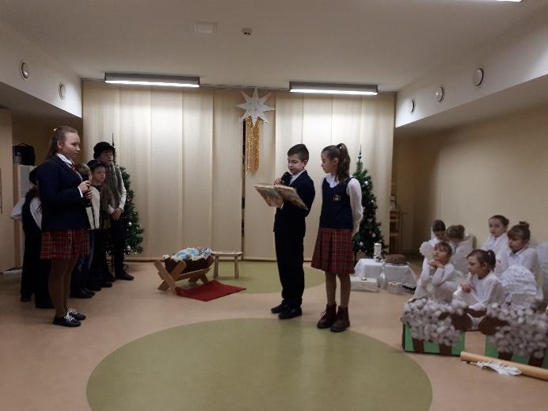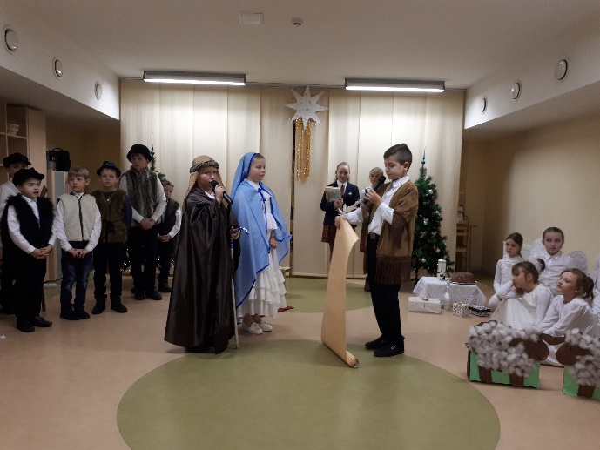
2. | 2019-01-24 | 10.30 | Maišiagalos lopšelio-darželio mokiniai su šventine programa | >10 | Globos namų gyventojai
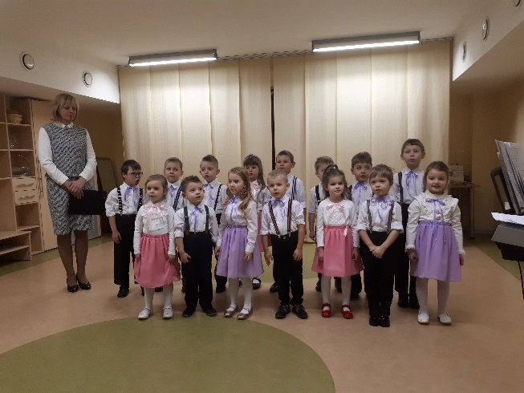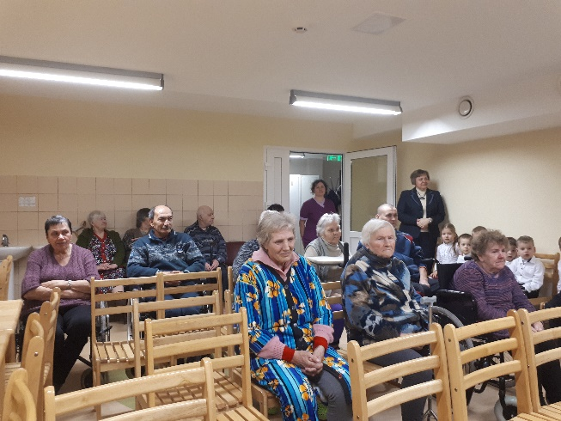
3. | 2019-03-06 | 10.00 | Užgavėnių šventimas. Sausainių ir blynų kepimas | 3 | Tamara M.  Zofija Ma.  Zofija D.
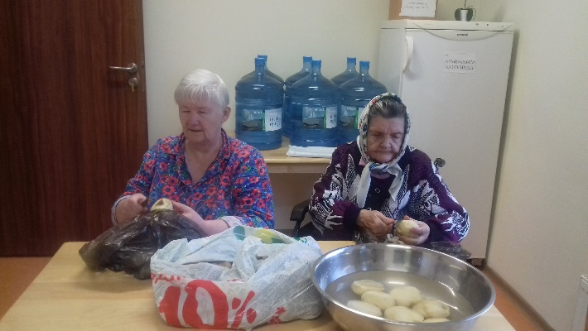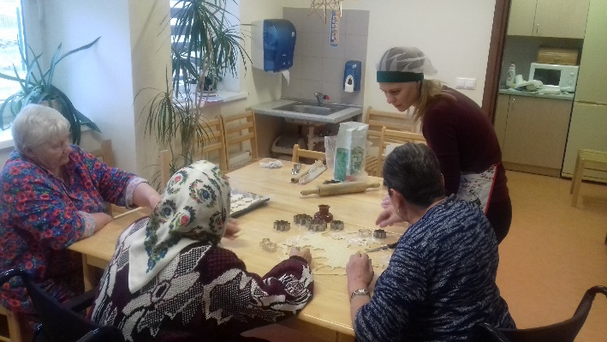
4. | 2019-03-19 | 15.00 | P. Žygis su koncertu Juozapinių proga | >10 | Globos namų gyventojai
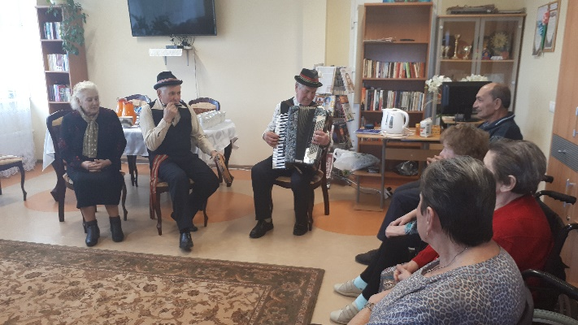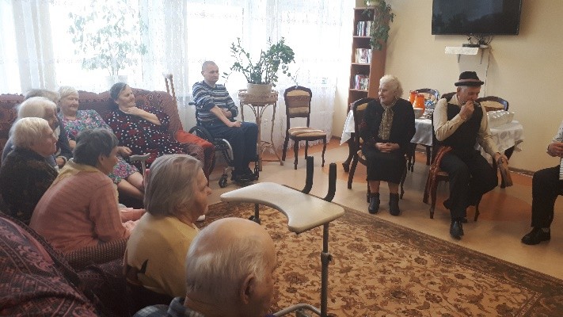
5. | 2019-04-16 | 10.00 | Išpažintis, mišios Paberžės soc. globos namuose šv. Velykų proga | >10 | Globos namų gyventojai
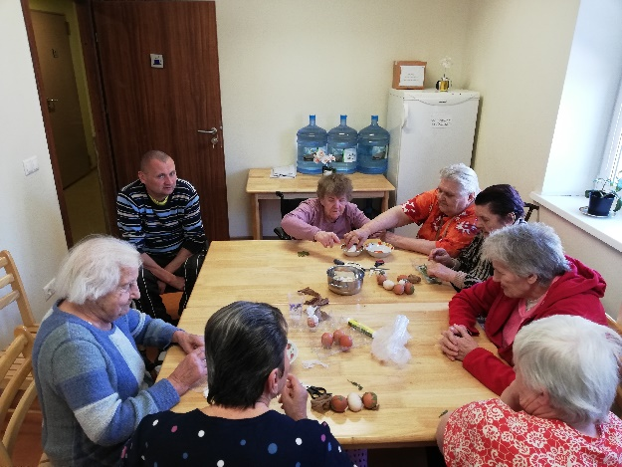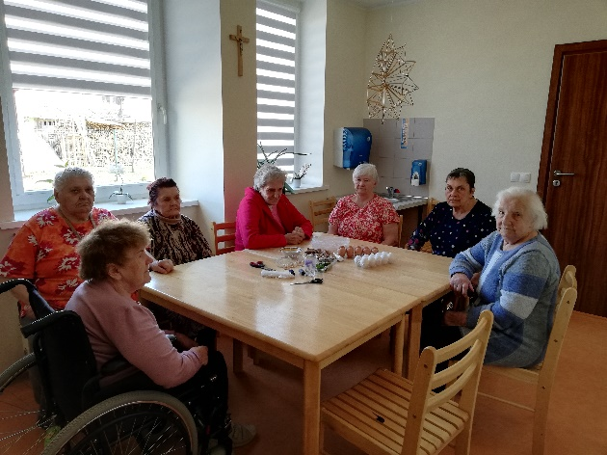
6. | 2019-04-24 | 10.30 | Išvyka į Maišiagalos Kunigo Prelato Juzefo Obremskio muziejų ir Maišiagalos tradicinių amatų centrą Houvalto dvare | 4 | Tamara M.  Zofija Mi.  Zofija M.  Artur U.
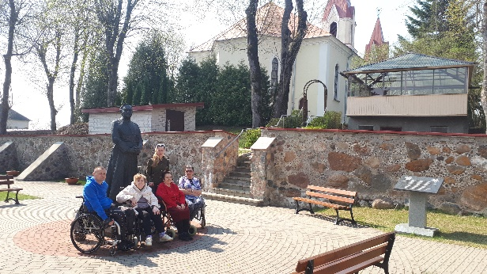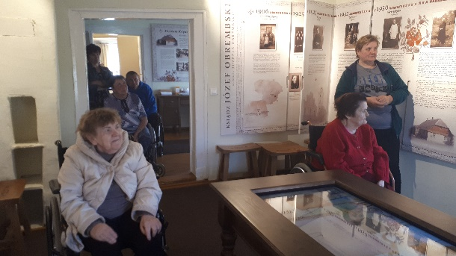
7. | 2019-05-15 | 13.30 | Išvyka į Maišiagalos Kunigo Prelato Juzefo Obremskio muziejų ir Maišiagalos tradicinių amatų centrą Houvalto dvare | 6 | Marjan P.  Eleonara V.  Teresa L.  Irena Č.  Monika Alberta P.  Sergej J.
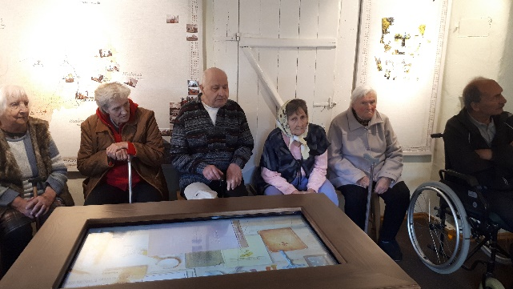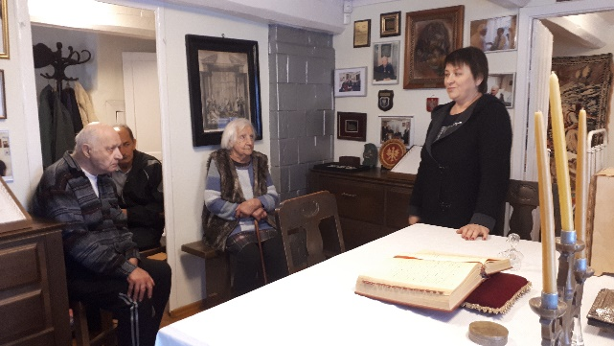
8. | 2019-06-04 | 15.00 | Katažinos Zvonkuvienės solinis koncertas Lenkų kultūros namuose Vilniuje | 5 | Artur U.  Tamara M.  Zofija M.  Eleonara V.  Zofija Ma.  Sergej J.
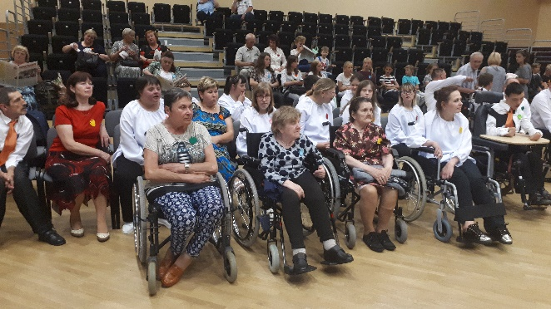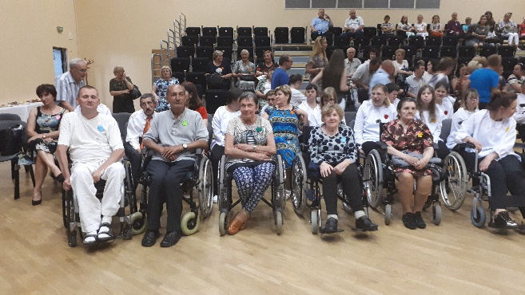
9. | 2019-06-07 | 9.00 | Piligriminis žygis Turgeliai – Maišiagala „Kunigo Prelato Juzefo Obremskio pėdomis“ | 3 | Artur U.  Zofija M.  Zofija Ma.
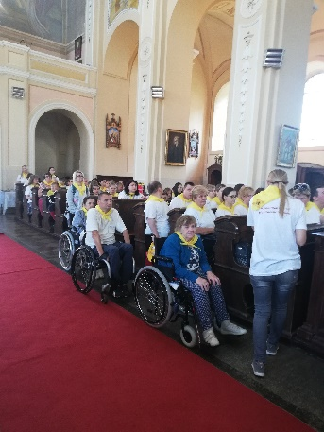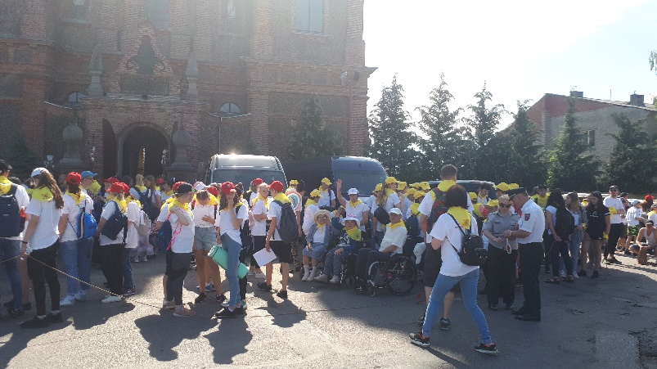
10. | 2019-06-25 | 12.00 | Joninių (Rasų) šventimas kartu su Nemenčinės neįgaliųjų dienos užimtumo centro lankytojais | >10 | Globos namų gyventojai
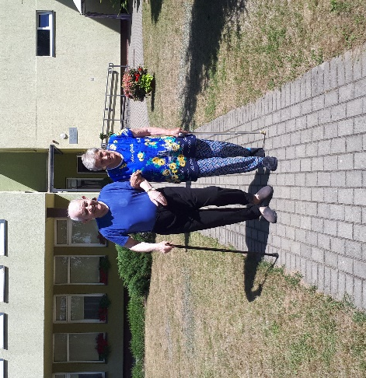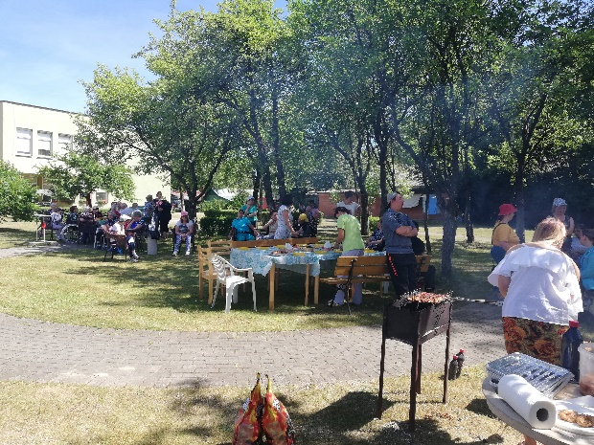
11. | 2019-08-20 | 10.30 | Pažintinė išvyka į Lukiškių aikštę ir šv. mišios šv. Jokubo bažnyčioje | 4 | Artur U.  Zofija Ma.  Teresa L.  Kazimira M.
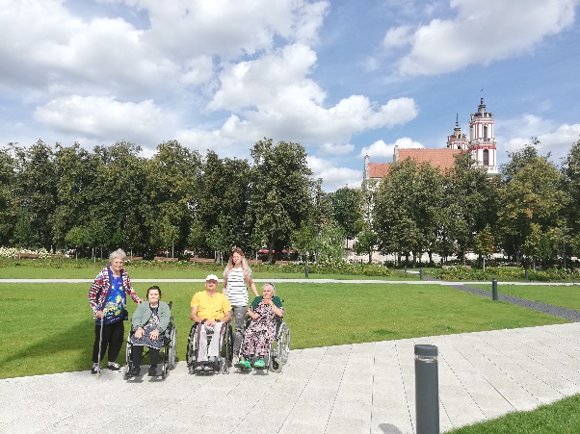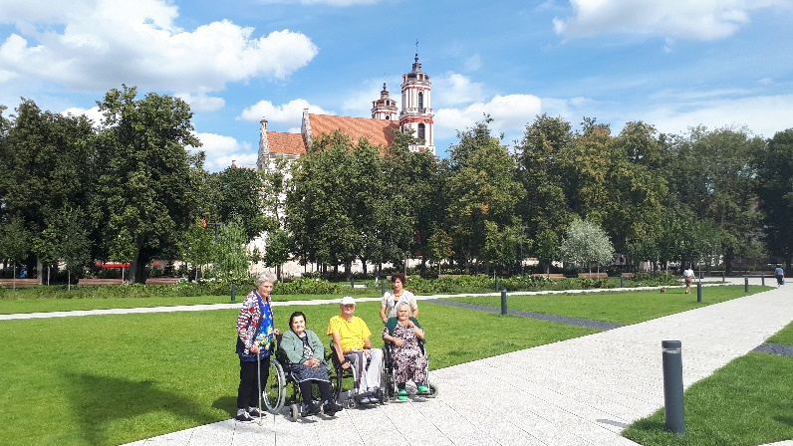
12. | 2019-08-29 | 10.30 | Išvyka prie Žaliųjų ežerų, iškylavimas, vasaros sezono uždarymas | 8 | Zofija Mi.  Kazimira M.  Marjan P.  Zofija Ma.  Teresa L.  Sergej J.  Tamara M.  Vladislava K.
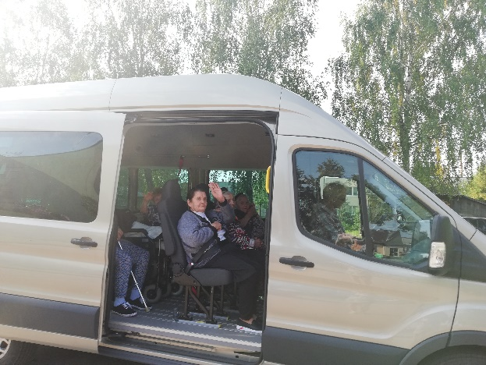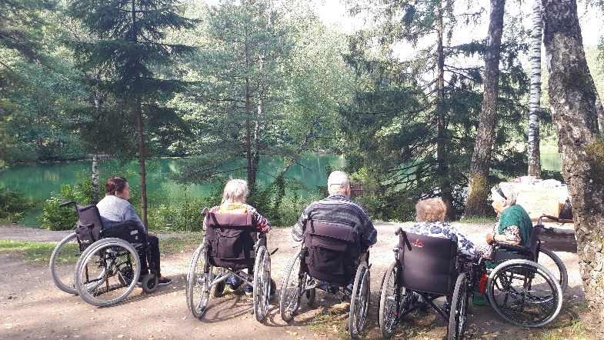
13. | 2019-09-10 | 10.00 | Išvyka į Vilniaus Verkių rūmus ir parką | 7 | Vladislava K.  Marjan P.  Tamara M.  Sergej J.  Artur U.  Kazimira M.  Zofija M.
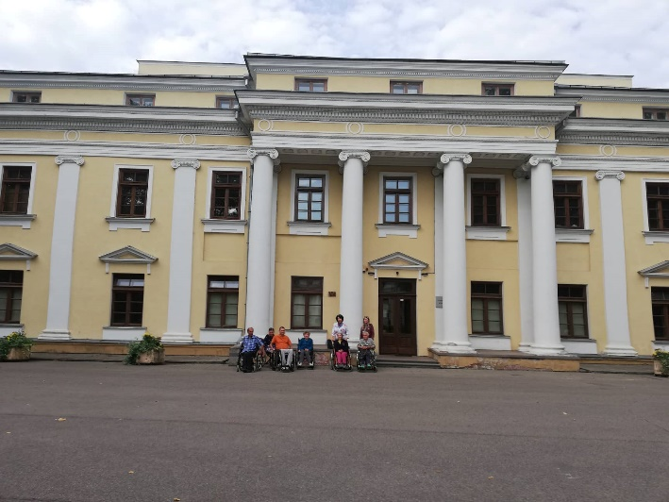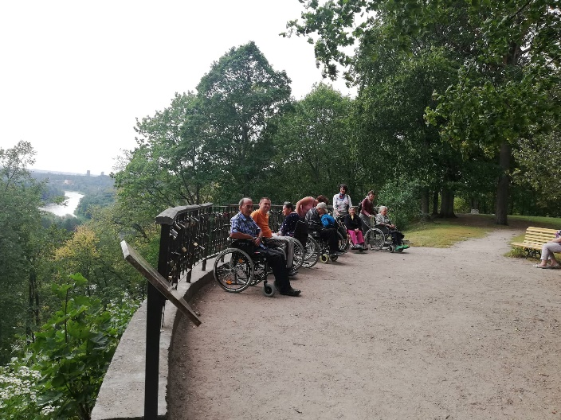
14. | 2019-10-01 | 10.00 | Pagyvenusių žmonių dienos minėjimas. Vilniaus r. Savivaldybės atstovų vizitas | >10 | Globos namų gyventojai
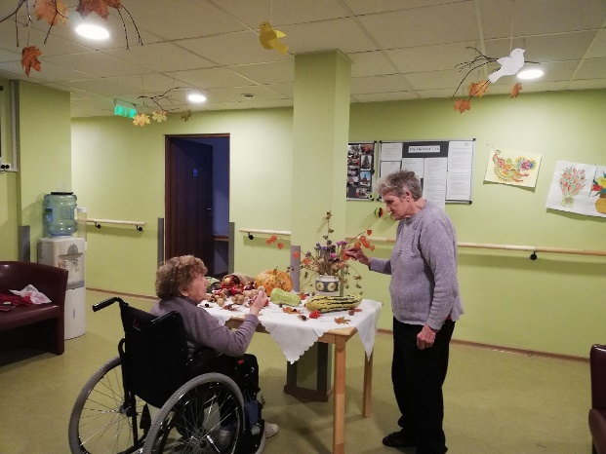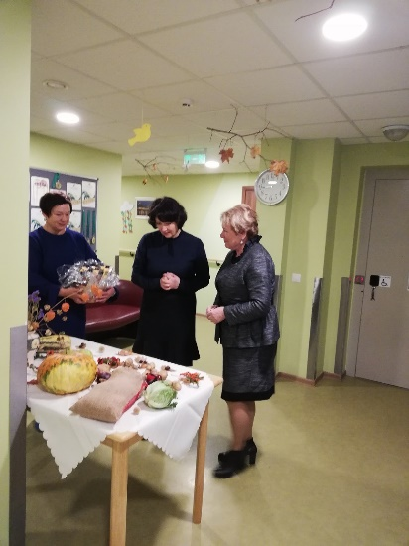
15. | 2019-11-07 | 10.00 | Dalyvavimas sporto šventėje | 5 | Teresa L.  Vladislava K.  Zofija Ma.  Zofija M.  Marjan P.
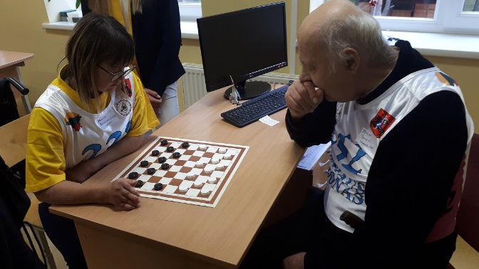
16. | 2019-12-18 | 11.00 | Paberžės šv. Stanislavo Kostkos gimnazijos mokiniai su šventine programa ir vaišėmis | >10 | Globos namų gyventojai
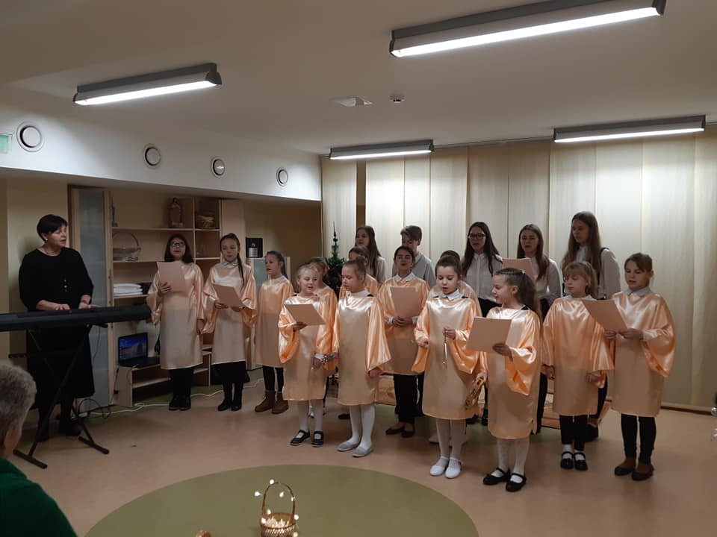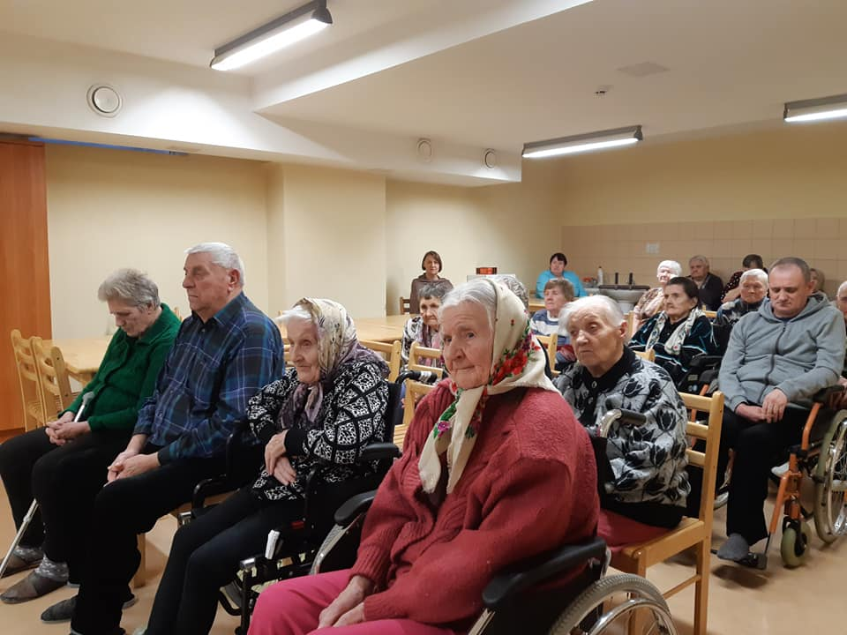
17. | 2019-12-20 | 10.00 | Vilniaus r. Paberžės „Verdenės“ gimnazijos mokiniai su šventine programa ir vaišėmis | >10 | Globos namų gyventojai
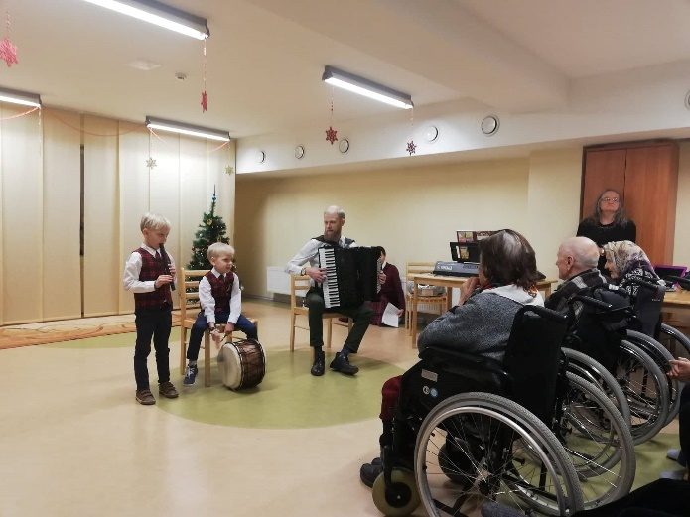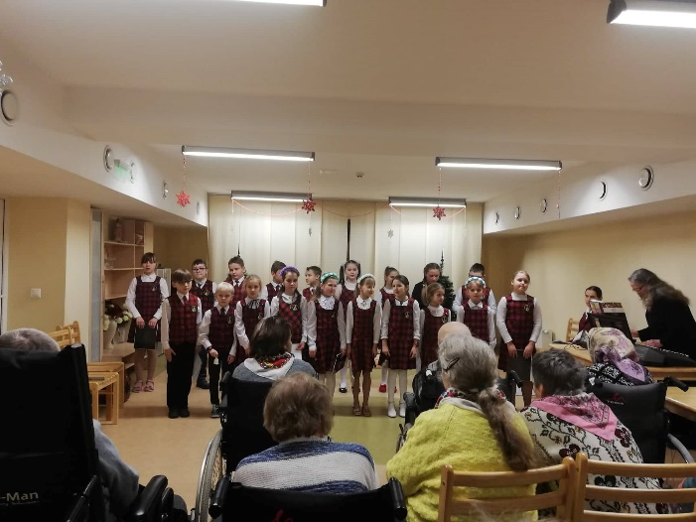
18. | 2019-12-23 | 10.00 | Šv. Mišios, išpažintis artėjančių švenčių proga | >10 | Globos namų gyventojai
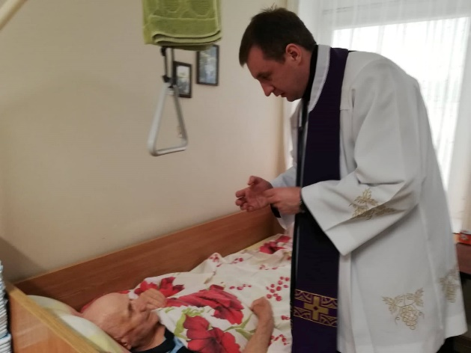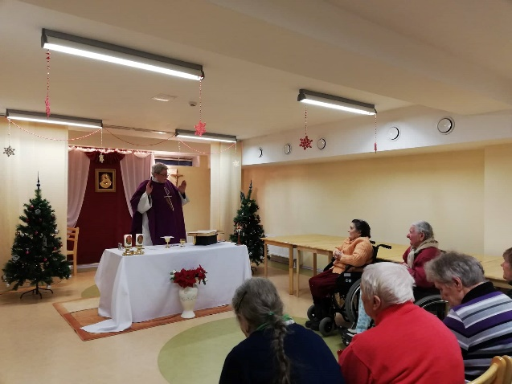
19. | 2019-12-26 | 10.00 | Kalėdų Senelio vizitas pas globos namų gyventojus šv. Kalėdų proga (organizatorius Liana Rudak) | >10 | Globos namų gyventojai
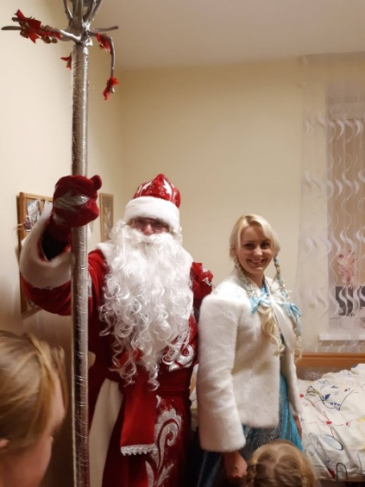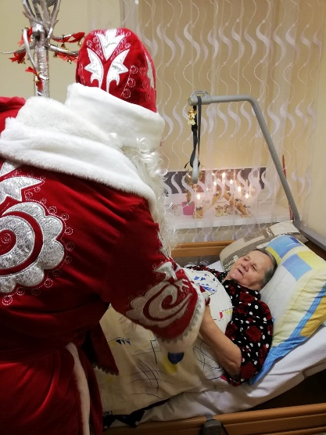
20. | 2019-12-30 | 14.00 | Kalėdinis-naujametinis vakarėlis su ypatingais svečiais iš Vilniaus r. Savivaldybės, Paberžės seniūnijos. Parapijos kunigai ir muzikinis ansamblis „Ciechanowiszczanka“ iš Čekoniškių | >10 | Globos namų gyventojai
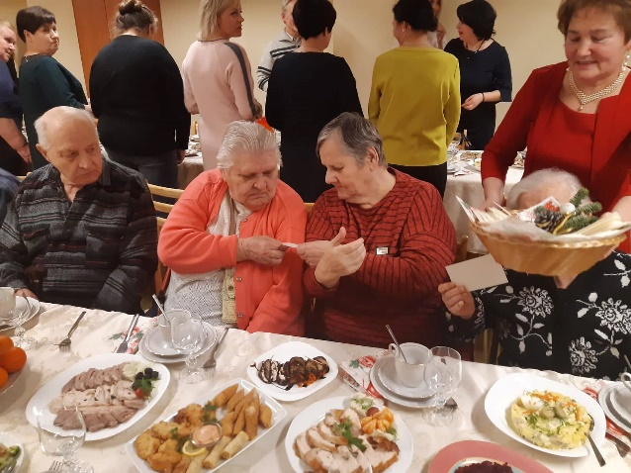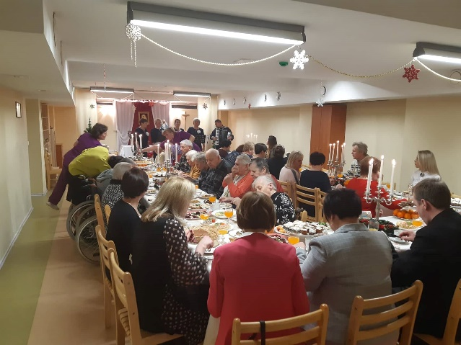

Gyventojams sudarytos sąlygos naudotis kompiuteriu su internetine prieiga.
Globos namų veiklos kokybę lemia tinkamas veiklos organizavimas, darbuotojų turima kvalifikacija ir darbo patirtis. Siekiama, kad darbuotojai kasmet keltų kvalifikaciją seminaruose, mokymuose, konferencijose, laiku ir tinkamai atliktų jiems pavestas funkcijas.
Globos namų kolektyvas geba teikti profesionalias, kokybiškas paslaugas tai parodo gyventojų kasmetinė apklausa.
Paberžės socialinės globos namų gyventojų anketinė apklausa buvo vykdoma vadovaujantis Socialinės globos normų aprašo 4 priedo nuostatomis bei reikalavimais.

Apklausos metu globos namuose gyveno 40 gyventojų, iš kurių apklausti 23, tai sudaro 57,5% visų globos namų gyventojų. Apklausa buvo vykdoma 2019-09-02/2019-09-16 dienomis. Apklaustųjų imtis pasirinkta atsitiktinės atrankos būdu. Kai kurie globos namų gyventojai negalėjo dalyvauti anketinėje apklausoje dėl fizinės ar psichinės sveikatos būklės.

Į pirmą anketos klausimą „Ar Jus tenkina mūsų įstaigoje teikiamos paslaugos?“ 20 globos namų gyventojų (87% apklaustųjų) teigia, kad juos tenkina mūsų įstaigoje teikiamos paslaugos. 3 gyventojai (13% apklaustųjų) teigia, kad įstaigoje teikiamos paslaugos tenkina dalinai.

Į antrą anketos klausimą „Ar Jus tenkina tai, kad gyvenate socialinės globos namuose?“ 18 globos namų gyventojų (78,3% apklaustųjų) teigia, kad gyvenimas socialinės globos namuose juos tenkina. 5 gyventojų (21,7% apklaustųjų) teigia, kad gyvenimas socialinės globos namuose juos tenkina iš dalies.

100% apklaustųjų pareiškia, kad juos tenkina socialinio darbuotojo darbas.
22 gyventojai (91,3% apklaustųjų) sutinka, kad socialinio darbuotojo padėjėjos visada ateina, kai pakviečia, kasdien padeda pakloti lovą, persirengti švariais rūbais, maitina, maudo, rūpinasi asmens higiena ir t.t., 2 gyventojai (8,7% apklaustųjų), iš dalies sutinka.

Globos namų gyventojai pareiškė savo nuomonę dėl užimtumo organizavimo. 19 gyventojų (82,6% apklaustųjų) sutinka, kad gali laisvai rinktis veiklas pagal pomėgius, išsakyti savo nuomonę ir pageidavimus dėl užimtumo, laisvalaikio tobulinimo, 4 gyventojų (17,4% apklaustųjų), teigia kad iš dalies sutinka.

22 gyventojai (95.7% apklaustųjų) sutinka, kad bendrosios praktikos slaugytojos konsultuoja, informuoja, atstovauja, tarpininkauja, 1 gyventojas (4.3%) pareiškia, kad iš dalies sutinka.

Į paskutinį anketos klausimą „Ką norėtumėte papildomai pasakyti apie gaunamą socialinę pagalbą, socialinius darbuotojus, socialinio darbuotojų padėjėjus, bendrosios praktikos slaugytojus?“ didžioji dalis tiriamųjų t. y. 19 (82,6%) gyventojų nepareiškė savo nuomonės. 3 (13%) gyventojai neturi jokių nusiskundimų bei pageidavimų, teigia, kad visi specialistai, personalas gerai atlieka savo darbą. Vienas gyventojas pareiškė, kad trūksta psichologinės pagalbos.
Atliktos apklausos duomenys rodo, kad mūsų globos namų gyventojai patenkinti teikiamomis socialinėmis paslaugomis. Apklausos rezultatai patvirtina, kad tarp globos namų darbuotojų ir paslaugų gavėjų užmegztas tarpusavio pasitikėjimo ryšys. Darbuotojai teikdami paslaugas orientuojasi į paslaugų gavėjų lūkesčius bei poreikius, skiria pakankamai laiko kokybiškai atlikti paslaugas. Paslaugų teikimo procese darbuotojai mandagiai bendrauja ir atsižvelgia į paslaugų gavėjų išsakomus pasiūlymus bei skundus, atsiradus neaiškumams arba klausimams, darbuotojai suteikia reikalingą informaciją.
Apklausos rezultatai aptariami su gyventojais ir darbuotojais susirinkimuose, esant poreikiui, individualiai.
Socialinės paslaugos ir jų gavėjai. Globos namuose gyvena 38 asmenys. Iš jų 2019 m. gruodžio 31 d. asmenų su sunkia negalia (SP1)- 26, asmenų su nuolatine priežiūra (SP2) - 12, senyvo amžiaus asmenų – 0.
Globos namuose gyvenančių asmenų vidutinis amžius – 78 metai.
Per 2019 metus Globos namuose naujai buvo apgyvendinta 6 naujai atvykę gyventojai, per 2019 metus mirė 5 gyventojai(vyrai - 2, moterys – 3)

Gyventojų amžius atsispindi lentelėje
Rodiklio pavadinimas |  | Amžius, metais |  |  |  |  | Iš viso
 |  | 35- 50 | 50-60 | 60-70 | 70-80 | 80 ir daugiau
Gyventojų skaičius, iš viso |  | 2 | 1 | 2 | 12 | 21 | 38
Iš jų | Moterys | 1 |  | 1 | 10 | 15
 | Vyrai | 1 | 1 | 1 | 2 | 6
Gyventojų skaičius su sunkia negalia |  | 2 | 1 | 2 | 8 | 12
Gyventojų skaičius su nuolatine priežiūra |  |  |  |  | 4 | 8

2019 m. Globos namų gyventojų vidutinis amžius buvo 78 metai; jauniausiam gyventojui - 37 metai, vyriausiam - 94 metai.
Asmens sveikatos priežiūros ir slaugos paslaugų organizavimas. Šioms paslaugoms vykdyti turime VASPVT 2009 -06- 10 Nr. 3245 ,,Asmens sveikatos priežiūros veiklai“ išduotą licenciją ir teikti šias paslaugas:
- Pirminės ambulatorinės asmens sveikatos priežiūros medicinos- šeimos medicinos
- Akušerio – akušerio praktikos
- Slaugos - bendrosios praktikos slaugos
- Kitą ambulatorinės asmens sveikatos priežiūros – masažo.
Globos namų medicinos personalas buvo drausti sveikatos priežiūros įstaigos civilinės atsakomybės už pacientams padarytą žalą privalomuoju draudimu.
Globos namų gyventojams pagal poreikius buvo organizuojamos sveikatos priežiūros paslaugos. Gyventojams garantuojamos reikalingos gydymo, slaugos, odontologijos, reabilitacijos, aprūpinimo ortopedine ir kompensacine technika paslaugos.
2019 m. Globos namų gyventojai buvo konsultuojami:
- VRCP – 64 kartus
- Santaros klinikose – 25
- Žalgirio klinikoje – 1
- Onkologijos centras – 9
- Antakalnio poliklinika – 5
- RVPL – 1
- Šv. Roko slaugos ir palaikomojo gydymo ligoninė – 1
- Šumsko slaugos ir palaikomojo gydymo ligoninė – 1
- Paberžės ambulatorija - 2
Globos namuose nuolat vykdomas individualus darbas su gyventoju. Ypatingas dėmesys skiriamas naujai atvykusiems gyventojams. Pildomos asmens sveikatos bylos. Gyventojai dalyvauja programose:
- Gimdos kaklelio vėžio prevencijos programa
- Krūties vėžio prevencijos programa
- Širdies kraujagyslių ligų prevencijos programa
- Vyrams priešinės liaukos vėžio prevencijos programa
- Storosios žarnos vėžio ankstyvoji diagnostika.
Vykdomas gyventojų vaikščiojimo bei judėjimo galimybių skatinimas, palaikymas, pritaikant kompensacinę techniką, atsižvelgiant į gyventojų savarankiškumą, kasdieniniam savarankiškumui palaikyti pritaikomos individualios pagalbinės priemonės (atsikėlimo diržai ir pan.), o gyventojų perkėlimui naudojamos perkėlimo priemonės. Stengiamasi, kad kiekvienas gyventojas būtų kuo daugiau savarankiškesnis ir aprūpintas reikalinga kompensacine technika, kuri palengvintų pasirūpinti pačiu savimi.
Teikiamos masažo paslaugos, procedūros atliekamos pagal gydytojo paskyrimus. Globos namuose sudaromos sąlygos ir galimybės padedančios gyventojams kuo ilgiau išlikti savarankiškais ir pasirūpinti pačiu savimi. Gyventojai skatinami rūpintis asmens higiena. Kai dėl negalios negali pasirūpinti patys, jiems padeda socialinio darbuotojo padėjėjai gerbdami gyventojo orumą. Asmens higienos patalpos: dušai, vonios, tualetai pritaikyti asmenims su negalia.
ĮSTAIGOS VADOVO VEIKLA
Vadovo praėjusių biudžetinių metų veiklos rezultatai ir veiklos rodikliai. Globos namų veikla organizuojama vadovaujantis Lietuvos Respublikos socialines paslaugas reglamentuojančiais teisės aktais, Socialinės globos normomis, Vilniaus rajono savivaldybės tarybos patvirtintais nuostatais, Lietuvos Respublikos įstatymais ir kitais teisės aktais, Lietuvos Respublikos Socialinės apsaugos ir darbo ministro įsakymais, Vilniaus rajono savivaldybės tarybos sprendimais, Vilniaus rajono savivaldybės administracijos direktoriaus įsakymais.
Veikla organizuojama atsižvelgiant į Globos namų misija ir vizija bei metinį veiklos planą. Stengiuosi, kad Globos namai būtų nuolat tobulėjanti ir taikanti pažangiausius socialinės globos metodus, moderni, naujomis iniciatyvomis atvira socialinės globos įstaiga, telkianti kvalifikuotų darbuotojų komandą, nuolat tobulinant teikiamų paslaugų kokybę. Atsižvelgiant į gyventojų poreikius teikiame geriausią ilgalaikę (trumpalaikę) socialinę globą bei priežiūrą.
Užtikrinu, kad ilgalaikės ir trumpalaikės socialinės globos paslaugos senyvo amžiaus asmenims ir asmenims su sunkia negalia būtų teikiamos žmogaus orumą nežeminančiomis sąlygomis, užtikrinu kokybišką socialinių ir asmens sveikatos priežiūros paslaugų kvalifikuotą teikimą.
Užtikrinu visumą paslaugų, numatytų Socialinių paslaugų kataloge: kvalifikuotos stacionarios socialinės globos, sveikatos priežiūros, užimtumo, sociokultūrinės veiklos organizavimo ir kitos reikalingos paslaugos.
Globos namų veiklą tobulinu, analizuojant atitikties globos normoms įsivertinimą, teikiamų paslaugų kokybės vertinimą ir organizuojant darbuotojų mokymus. Nuolat siekiu kelti paslaugų kokybę, įsigyjant reikalingas priemones.
Vykdoma finansinė kontrolė, turto inventorizacija, vykdomų paslaugų kokybės kontrolė. Įstaigos valdyme siekiu tokios vadybos sistemos, kuri didintų paslaugų kokybę, siekiu nuolatinio tobulėjimo.
Organizuojant ūkinę ir finansinę Globos veiklą užtikrinu racionalų ir taupų turto naudojimą, veiksmingą Globos namų vidaus kontrolės sistemos sukūrimą ir tobulinimą. Žmogiškuosius išteklius valdau vadovaudamasi įstaigos veiklą reglamentuojančiais teisės aktais. Rūpinuosi darbuotojų profesiniu tobulėjimu, dalyvaujant periodiniuose mokymuose, seminaruose, konferencijose. Užtikrinu darbuotojų saugias darbo sąlygas.
Suburtas kvalifikuotas ir darnus kolektyvas geba teikti profesionalias ir kokybiškas paslaugas Globos namų gyventojams. Kokybiškai atliekamas darbas formuoja teigiamą Globos namų įvaizdį.
Pagrindiniai 2019 metų veiklos rezultatai pasiekti, įvykdytos ir viršytos nustatytos metinės veiklos užduotys pagal vertinimo rodiklius.
Įstaigos vadovo praėjusių metų veiklos rezultatai ir rodikliai:
1. Skatinti globos namų gyventojus integruotis į vietos bendruomenę. Surengta 20 renginių, švęstos visos pagrindinės religinės ir valstybinės šventės. Surengtos 5 išvykos į gamtą, aplankyti gyventojų artimųjų kapai.
2. Užtikrinti kokybišką ir efektyvų paslaugų teikimą. Atlikus globos gyventojų apklausą, 97 % apklaustųjų teikiamų paslaugų kokybę vertina labai gerai.
3. Teikti aukštos kokybės paslaugas. Visi 100 % tiesiogiai su gyventojais dirbantis personalas išklausė atitinkamą periodinių mokymų val. skaičių. Dalyvavo tarptautiniuose mokymuose.
4. Tobulinti savo profesinę kompetenciją. Iki 2019 m gruodžio 31 d. dalyvavau mokymuose kiek Lietuvoje tiek užsienyje, išklausiau 64 val. mokymų - ,,Komandinio darbo optimizavimas socialiniame darbe“, ,,Socialinių paslaugų įstaigų vadovų lyderystė pokyčių kontekste. Socialinių paslaugų įstaigų vadyba“, , Korupcijos pavojai: realybė ir nuomonė“, ,,Asmens orumą užtikrinanti globos įstaigų pertvarka: realijos, pokyčiai, perspektyvos“, ,,Lyčių lygybė ir paslaugų teikimas“, ,,Kompleksinių paslaugų teikimas bendruomenėse. Latvija“.

Direktorė Rasa Tamošiūnienė

